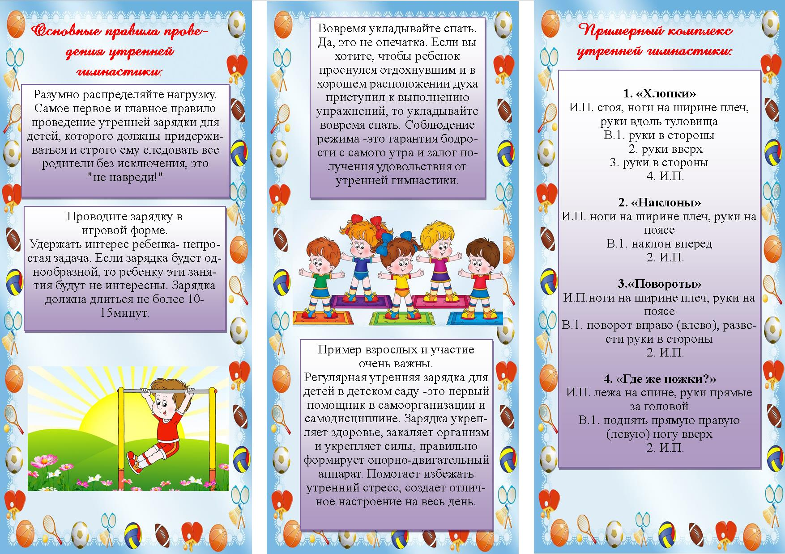

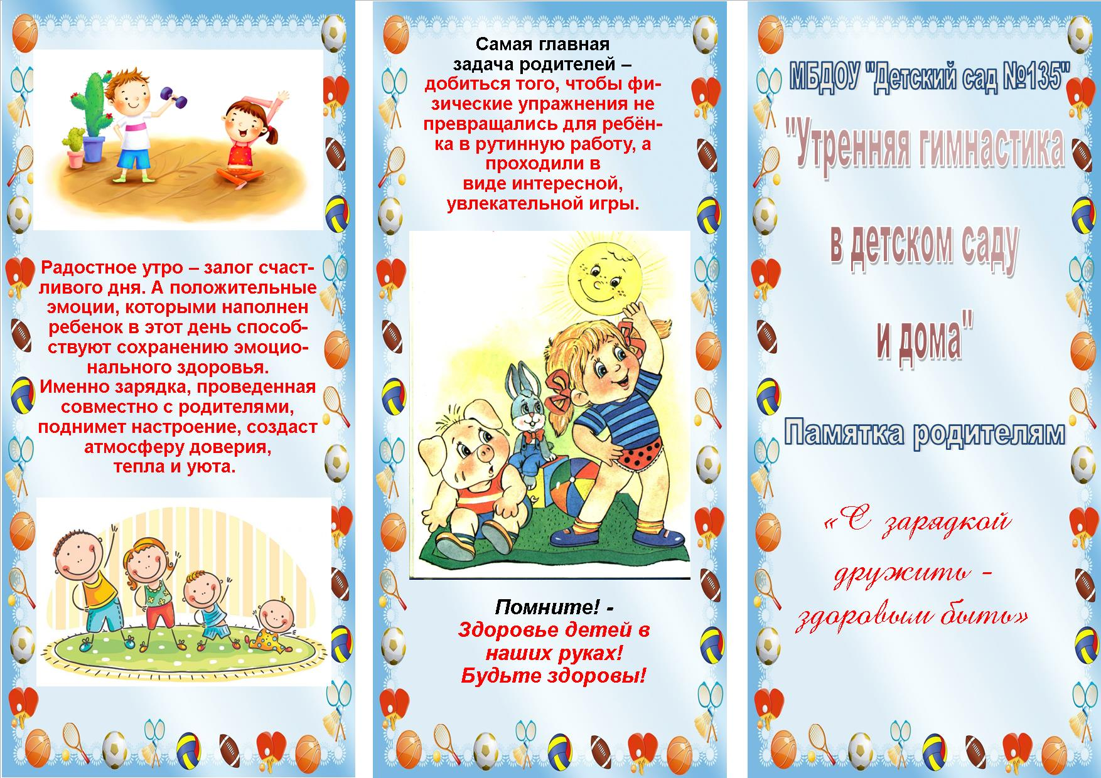
МДОУ СВЕТЛОГОРСКИЙ
ДЕТСКИЙ САД

